Lecture3编程作业

李星毅 U201712072 自实1701

1，编写一个名为SSErr的函数，用它来实现最小方差准则（误差平方和）分类器（Linear Regression Algorithm）。

函数的输入有：

（a）一个N*d维的矩阵X，它的第i行是第i个数据向量；

（b）一个N维列向量y，y的第i个元素包含了类（-1，1），并且该类与相应的向量相互对应；

函数的输出为：向量w，返回估计参数向量。

2，编写一个名为LMSalg的函数，用它来实现Widrow-Hoff算法（LMS算法）。

函数的输入/输出有：

（a）一个N*d维的矩阵X，它的第i行是第i个数据向量；

（b）一个N维列向量y，y的第i个元素包含了类（-1，1），并且该类与相应的向量相互对应；

（c）用向量w_ini初始化参数向量；并且返回估计参数向量。

3，（a）产生两个都具有200个二维向量的数据集和，向量的前半部分来自的正态分布，并且。向量的后半部分来自的正态分布，并且。其中是一个2*2的单位矩阵。

（b）在上述数据集上运用误差平方和分类器和Widrow-Hoff算法，并且使用不同的初始向量初始化参数向量。

（c）测试每一次算法在和上的性能。

（d）画出数据集和，以及分类面。

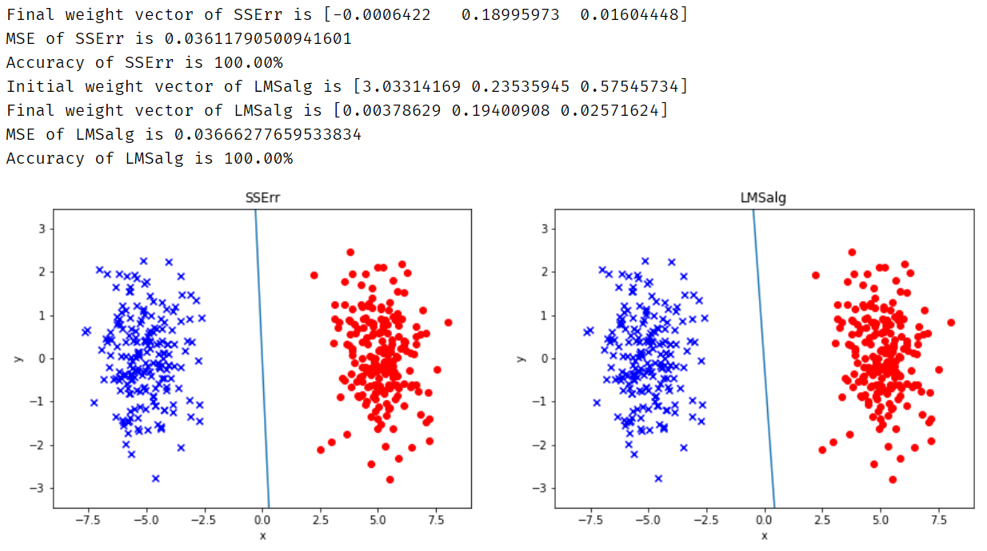

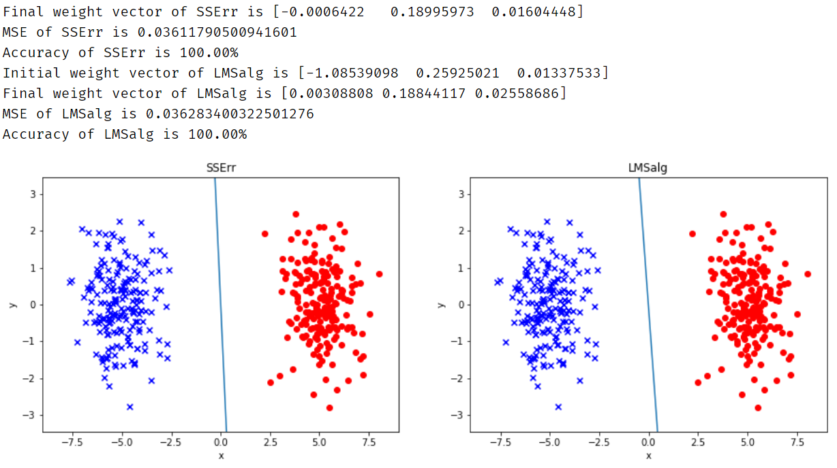

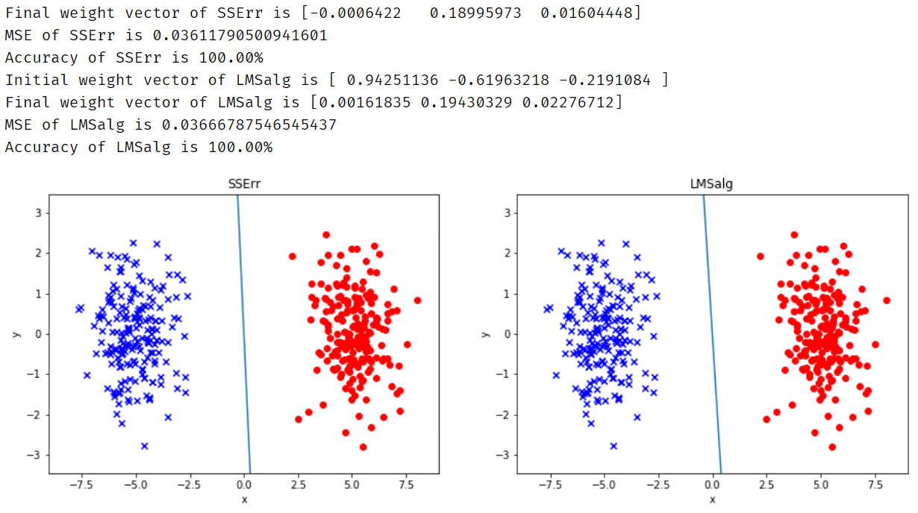

4，重复第3题的内容，但是实验中要使用数据集和，向量的前半部分来自的正态分布，并且。向量的后半部分来自的正态分布，并且。其中是一个2*2的单位矩阵。

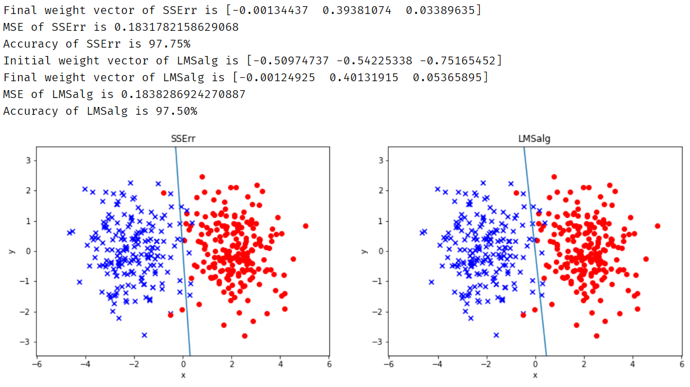

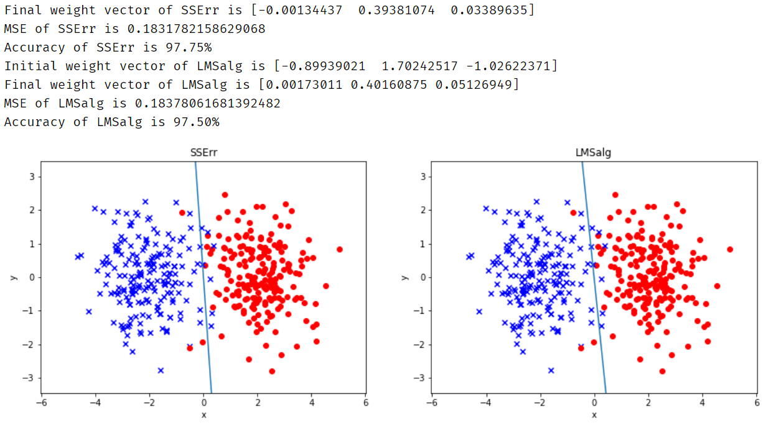

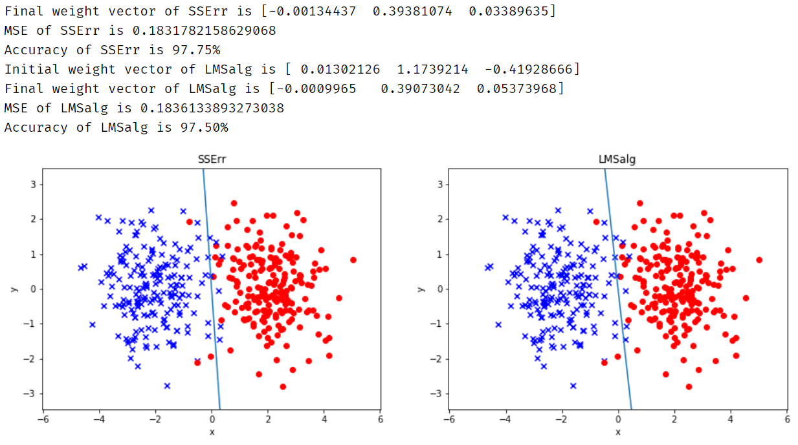

5，重复第3题的内容，但是实验中要使用数据集和，向量的前半部分来自的正态分布，并且。向量的后半部分来自的正态分布，并且。其中是一个2*2的单位矩阵。

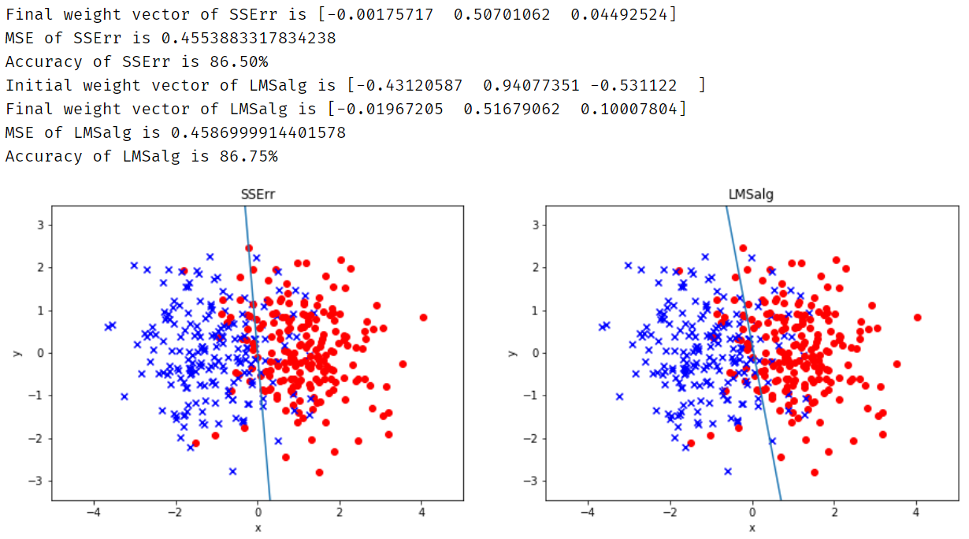

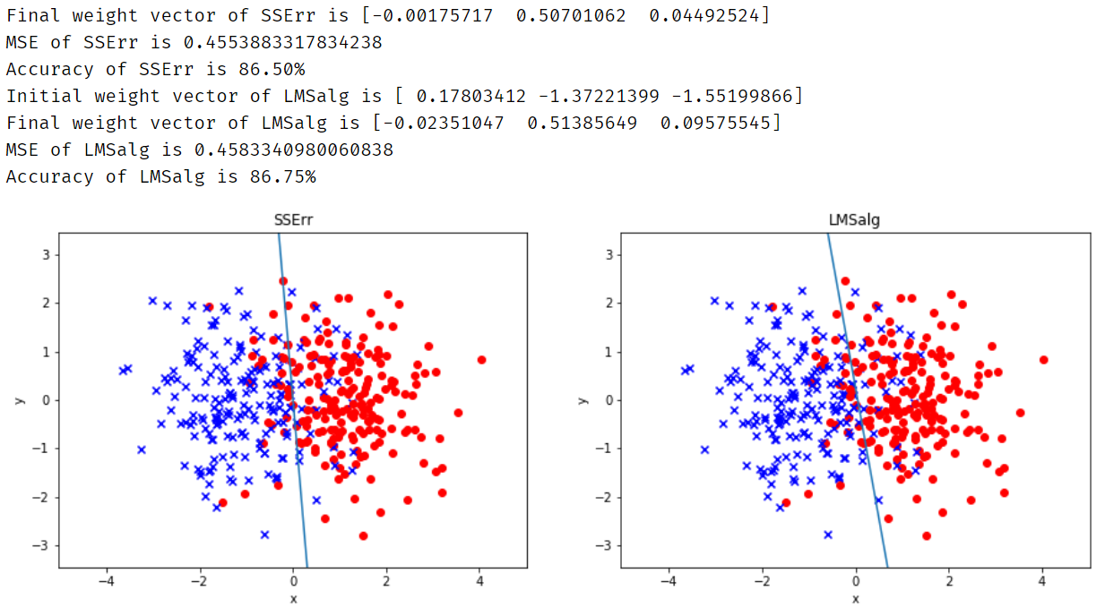

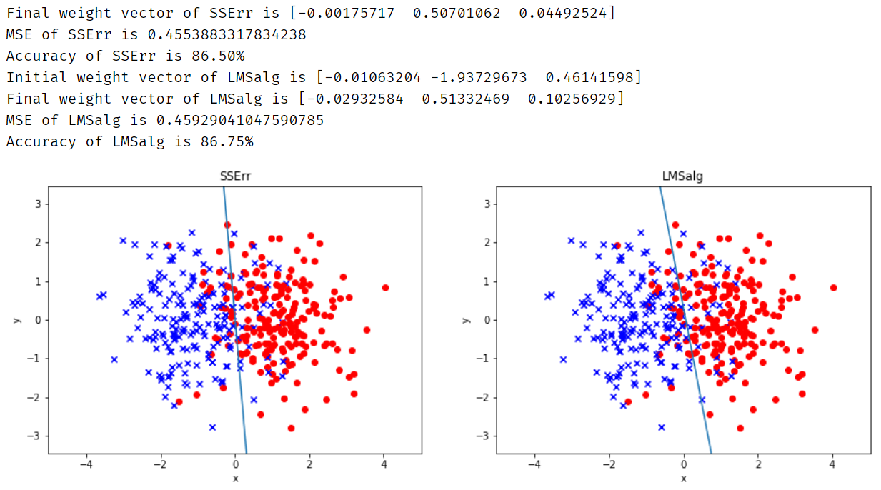

1. 讨论3-5题的实验结果。
2. 两种方法得到的结果相近，因为一种是利用逆矩阵求解，一种是利用梯度下降求解，两者想要达到的目标是一致的，即找到最小平方误差。
3. 总体而言，SSErr的所得结果的平方误差稍比LMS所得结果的平方误差小，但差距不大，取决于LMS迭代的次数或停止迭代的条件。
4. 两种方法得到结果与PLA相近，但回归性能误差比PLA性能误差大，与理论一致。
5. 对于LMS，改变初始权值不会对结果产生太大的影响。
6. 随着类别之间样本的靠近，分类正确率下降，符合预期。